电子科技大学

实 验 报 告

课程名称 强场环境中关键物理问题虚拟仿真实验

指导老师 刘腊群

学生姓名

学生学号

实验地点 基础实验大楼502

实验时间

一、实验项目名称：真空波导微波传输的虚拟仿真实验
二、实验内容：
（1）同轴波导TEM模式的传输
用CHIPIC图形输入界面建模模拟如下结构：同轴波导内导体半径68毫米，外导体外半径106毫米，外导体内半径102毫米。左端加端口输入TEM模式微波（端口时间函数F(t) = 1.5196e6*sin(2*3.1415926*10e9*t)、端口的E1分布GE1(R,P,Z) =1/R、端口的E2分布GE2(R,P,Z) = 0），右端加匹配端口输出微波。要求观测输入端电压及频谱、输入功率及频谱、输出功率及频谱、器件纵切面与横切面某一时刻的径向电场等值线。

（2）二极管阻抗特性仿真研究
用CHIPIC图形输入界面建模模拟如下结构：其中同轴波导阴极内半径50毫米，长100毫米，阳极外半径62毫米，阳极内半径60毫米，二极管阴阳极间隙（5毫米、10毫米、15毫米、20毫米）。左端加波导端口输入一电压（端口时间函数F(t) = 1.0e6*(t/10.0e-9*STEP(10.0e-9,t)+ STEP(t,10.0e-9))、端口的E1分布GE1(R,P,Z) =1/R、端口的E2分布GE2(R,P,Z) = 0），内导体右端面爆炸式发射。要求可观察输入口的电压，电子束流大小，带电粒子相空间分布（x1,x2）, （x1,p1）。统计不同阴阳极间隙的二极管阻抗。
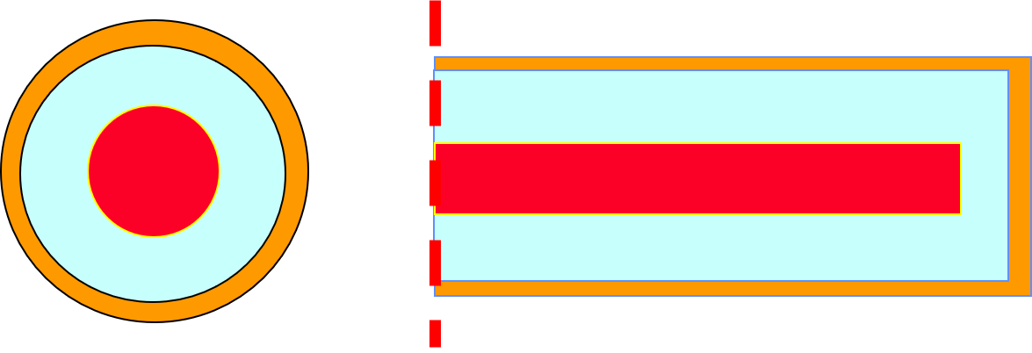
（3）FDTD算法对相对论微波器件仿真结果的影响
打开CHIPIC图形输入界面自带示例：“3d\RBWO_P\RBWO_PN”。分别用中心差分、高Q、时偏算法进行模拟，获取该返波管的输出功率及输出功率的频率，对比三种算法的区别。
三、实验结果
（1）同轴波导TEM模式的传输

- 二极管阻抗特性模拟研究

（3）FDTD算法对相对论微波器件仿真结果的影响

